這是用來從資料庫抓取學生資料變為csv 供matlab讀取
如果要抓取其他屆學生 要請俊堯開ip

下載eclipse
import
選 existing project into workspace
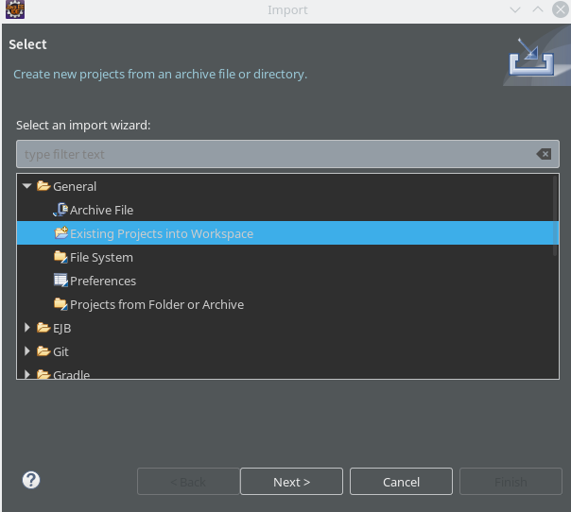

匯入此資料夾

之後點開src/getallstuscore.java
在write function setPath改成你想要的路徑

在 static void main : 改成你想要的抓的科系代碼

之後對sqltest專案右鍵 rus as -> Java application 選擇 getallstuscore.java來做主檔便可以開始跑

通常選學生人數最多的幾屆

